**Сценарий фольклорного праздника для старшей группы " ВЕСЁЛЫЕ ПОСИДЕЛКИ"**

Воспитали: Гремячих С.И., Шетилова Т.В.

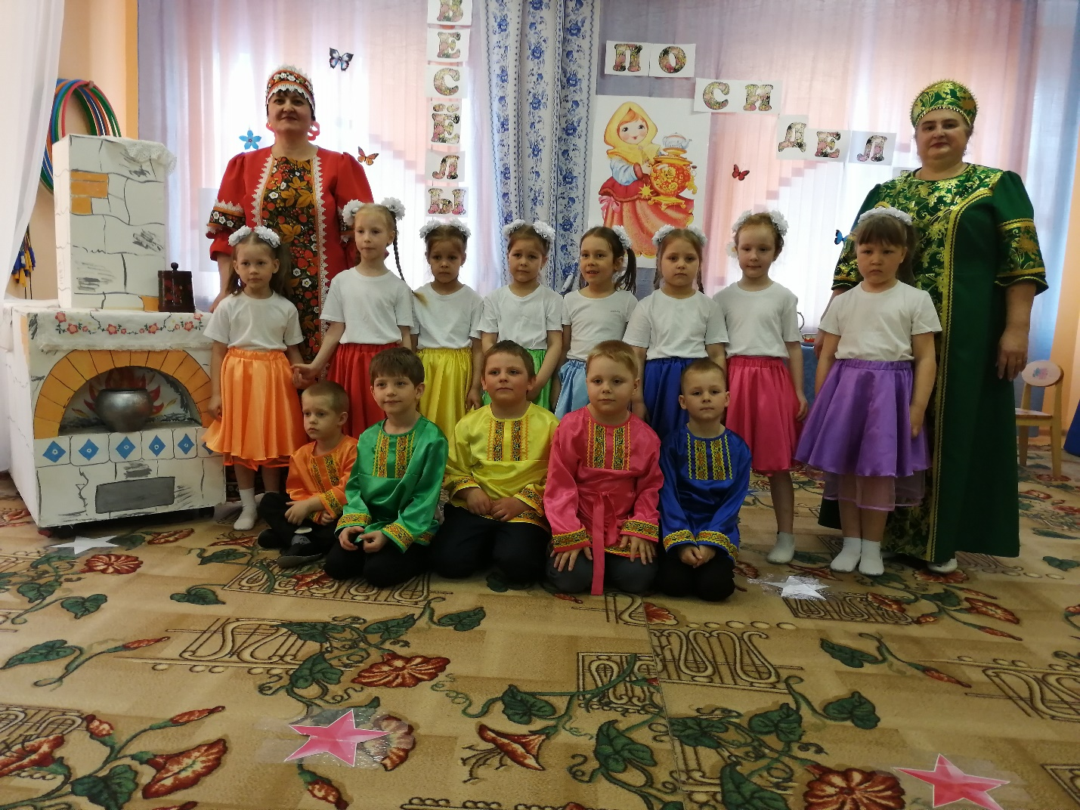

В зал входят ведущие в русских костюмах:  
  
1. Ото всех дверей, ото всех ворот 2. Давно вас ждём-поджидаем  
Приходи скорей, торопись, народ! Праздник начинаем!  
  
(Под рус. нар. музыку в зал входят дети и становятся полукругом)  
  
Дети: Мы позвали в гости тех  
Кто любит веселье и смех!  
Ждут вас игры, забавы и шутки  
  
Все: Скучать не дадим ни минутки!  
  
ВЕД: Припасли мы вам забавушки на всякий вкус:  
Кому – сказку, кому – правду, кому – песенку!  
  
ПЕСНЯ «К НАМ ГОСТИ ПРИШЛИ» (после неё дети садятся, а два мальчика идут за кулисы)  
  
Раздаётся стук в дверь.  
  
Вед: Только сесть успели - ещё гости подоспели…  
Пойду погляжу, может и впущу… ( На середину ставят скамейку )  
Это два брата пришли – Фома да Ерёма. Затейники, озорники и большие спорщики. Проходите, гости дорогие.  
  
ФОМА: Здравствуйте, честной народ!  
Мы пришли к вам оба: Фома да Ерёма!  
  
ЕРЁМА: Людей посмотреть, себя показать!  
  
ВЕД: Да вы присаживайтесь.  
  
Ф: Садись,  
  
Е: Нет, ты садись,  
  
Ф: Подвинься,  
  
Е: Нет, ты подвинься. ( толкает Фому, он падает)  
  
Е: Фому поднимали – животы надорвали!  
  
Ф: Ерёма худ, голова с пуд,  
  
Е: Фома вредный, голос медный,  
  
Ф: Любишь шутки над Фомой, так люби и над собой!  
  
ОБА: Получился у нас – Петушиный бой!  
  
ИГРА: «ПЕТУШИНЫЕ БОИ»  
  
ВЕД: Посидите, отдохните, да мне скажите:  
Где на Руси люди добрые раньше жили? ( в избе )  
А что самое главное в деревянной избе? ( печка )  
  
Печь была основой жизни в семье. Она обогревала избу, в ней готовили пищу, на ней сушили одежду, даже мылись. На печи можно было и спать на лежанке. Не зря в старину говорили: « Печь нам мать родная «.  
  
Теперь, ребята, выходите, про печку ВЫ нам расскажите.  
Всё начинается от печки  
В избе она всему глава,  
Она накормит и излечит,  
Печь символ счастья и добра.  
По вечерам, когда метели,  
Тихонько пели перед сном,  
У тёплой печки все сидели  
И занимались ремеслом.  
Русской печки нет добрее  
Всех накормит, обогреет,  
Варежки сушить поможет,  
Деток спать в тепле уложит.  
  
Дети становятся полукругом и поют песню: «ПЕЧКА»  
  
Игра: « СЛОЖИ БЛИНЫ»  
  
ВЕД: А теперь, ребятки, загадайте-ка загадки:  
Много ешь или немножко  
Но нужна к обеду – ( ложка )  
  
По нему ладошкой бей  
Будет только веселей! ( бубен )  
  
В руки ты его возьми и немного потряси,  
Заиграет вам сейчас – что же это? ( маракас )  
  
ВЕД: Становитесь в ряд  
Выбирайте подряд,  
Дудки, хлопушки,  
Бубны да ложки! ( Дети берут инструменты и встают полукругом )  
  
Песня: «МУЗЫКАНТЫ» , « РУССКИЙ ОРКЕСТР»  
  
ВЕД: А теперь, попросим дорогих гостей  
С нами поиграть скорей! ( Дать родителям инструменты и играем ВСЕ ВМЕСТЕ! )  
  
ВЕД: Русь талантами богата,  
Русь талантами полна,  
Если будут петь ребята,  
Значит будет жить она!  
  
ДЕВОЧКИ: - Пойдём, девочки, заплетать веночки.  
- И ребят зовём, хоровод заведём!  
  
Хороводная игра: « ВЕНОК»  
  
ВЕД: Эй, нарядный народ!  
Выходи-ка вперёд,  
Покажи уменье  
В играх да пенье! ИГРЫ С РОДИТЕЛЯМИ  
  
1 ДЕВ: Из-под горки, да на горку  
По широкой улице  
Выходите-ка , девчата,  
Парни пусть любуются!  
  
2 ДЕВ: Мы красавицы – девчушки  
Дружно, весело живём,  
Ставьте ушки на макушки,  
Вам и спляшем и споём!  
  
ПЕСНЯ И ТАНЕЦ « МАТРЁШЕКИ »  
  
(Во время песни мальчики идут за кулисы)  
  
ВЕД: Так уж повелось в русской сторонке: удалого парня называли соколом, девицу – лебёдушкой. Выходили парни за околицу гулять, себя показать.  
  
1МАЛ: Вдоль улицы во конец  
Шёл удалый молодец,  
Соколом пролетал,  
Соловьём присвистывал.  
  
2МАЛ: Погляди, честной народ,  
Не пыли дорожка,  
Добры молодцы идут  
Погулять немножко!  
  
ТАНЕЦ «ДОЛЬ УЛИЦЫ ВО КОНЕЦ»  
  
ДЕВ: На гармошку, на трёхрядку  
Брошу беленький платок,  
Сыграй, Даня, сыграй милый,  
Сыграй аленький цветок!  
  
МУЗЫКАНТ: В круг скорее вы вставайте,  
И меня к себе пускайте.  
Я сыграю вам сейчас,  
А вы все пускайтесь в пляс!  
Музыкант играет, дети пляшут.  
  
МУЗ: Ох, устал я играть,  
Я пойду отдыхать!  
  
ДЕТИ: А мы тебя не выпустим! ИГРА « НЕ ВЫПУСТИМ»  
  
ВЕД: Что за славный денёк, выходи-ка, народ,  
В большой круг вставай, да в Горелки играй! ИГРА « ГОРЕЛКИ»  
  
ВЕД: Теперь, ребята, посидите и немного отдохните,  
Ну, а я пойду к гостям и вопросы им задам.  
Все ли знают поговорки  
Да быстрые скороговорки?  
  
Конкурс мы сейчас устроим и всё узнаем… ( Выходят пять родителей)  
  
ГОНКИ СКОРОГОВОРОК  
  
- Мокрая погода размокропогодилась . (повторить 3 раза, кто быстрее)  
- Водовоз вёз воду из-под водопровода.  
- По тропе тропа протоптона.  
- Пекарь Пётр пёк пироги.  
- По бревну бобры бредут.  
  
ВЕД: А кто больше знает поговорок?

ВЕД: Ну, что же, делу время, потехе час  
Кто будет играть сейчас?  
  
МАЛ: Если есть в лесу цветы,  
Будет и поляночка,  
Если есть у нас девчата,  
Будет и гуляночка.  
  
ДЕВ: Ой, куда ж ты катишься  
Студёная вода,  
Никакой, нам, девки праздник  
Не хорош без паренька!  
  
МАЛ: Выходите-ка, девчата, поиграть,  
Плетень будем заплетать. ИГРА « ПЛЕТЕНЬ»  
  
ВЕД: Веселились мы, играли,  
И ни сколько не устали.  
А теперь пришла пора  
Сыграть всем вместе, нам, друзья.  
Гости дорогие, выходите,  
Детей за руки берите.  
В Ручеёк будем играть,  
Нужно парами вставать. ИГРА « РУЧЕЁК»  
  
ВЕД: Наплясались, наигрались,  
Не пора ли по домам?  
Ждём гостей у нас мы снова,  
Спасибо детям всем и Вам! Под рус .нар. мелодию все выходят из зала